|  |  |  |  |  |  |
| --- | --- | --- | --- | --- | --- |
| 학과 | 콘텐츠IT | 학번 | 20175121 | 이름 | 김재석 |

|  |  |
| --- | --- |
| 이번 주에 진행한 내용 | * 행성계 궤도 구현 완료 * 행성 모델 구현 완료 |
| 다음 주에 진행할 내용 | * 행성계 크기가 너무커서 임의로 궤도 크기 수정 및 행성 크기 수정 * 달 테라포밍 플레이 레벨 구현(달 지구 태양만 있는 레벨) * 게임 레벨 라이팅 구현 |
| 질문  요청사항  하고싶은말 | * 디렉셔널 라이트 사용이 맞나 궁금합니다. |

[첨부할 것] 실행 결과 화면 캡쳐 / 디자인 화면 캡쳐 / 소스 코드 캡쳐 등

행성 구현

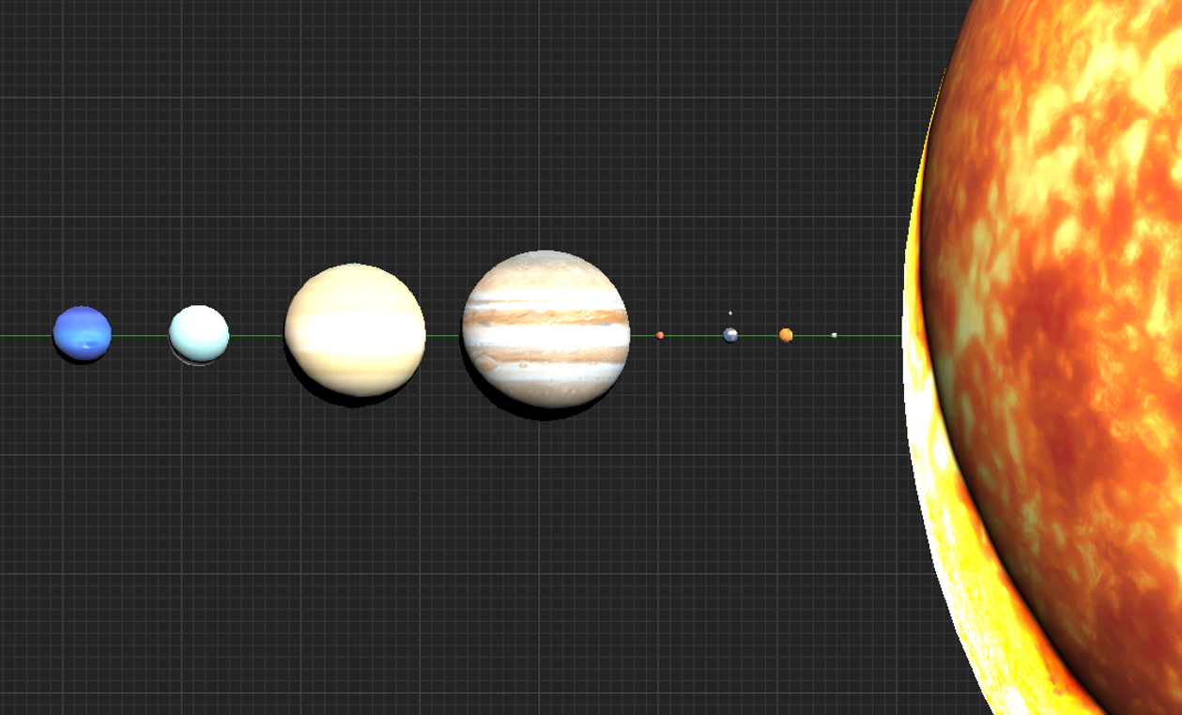

태양계 구현

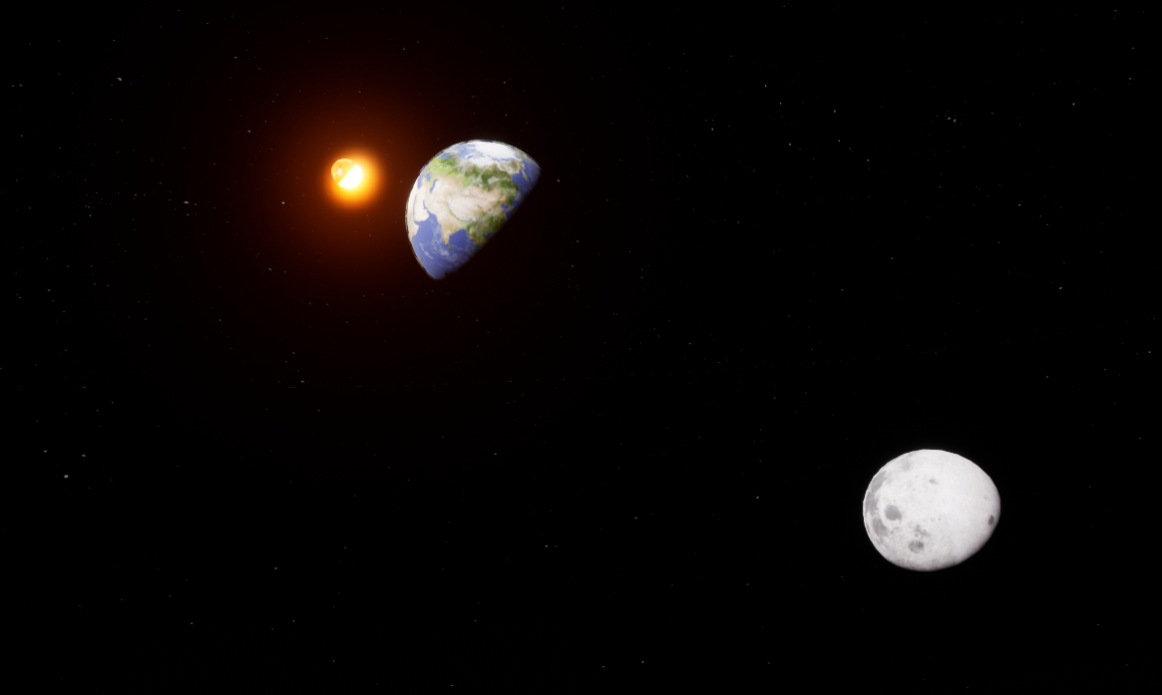

참고자료

